HỘI ĐỒNG NHÂN DÂN TỈNH LAI CHÂU  Số: 03 /2026/NQ-HĐND | CỘNG HÒA XÃ HỘI CHỦ NGHĨA VIỆT NAM  Độc lập - Tự do - Hạnh phúc  Lai Châu, ngày 22 tháng 4 năm 2026

NGHỊ QUYẾT
Ban hành Quy chế làm việc của Hội đồng nhân dân tỉnh Lai Châu khóa XVI, nhiệm kỳ 2026 - 2031

Căn cứ Luật Tổ chức chính quyền địa phương số 72/2025/QH15;
Căn cứ Luật Hoạt động giám sát của Quốc hội và Hội đồng nhân dân số 121/2025/QH15;
Căn cứ Luật Ban hành văn bản quy phạm pháp luật số 64/2025/QH15, được sửa đổi, bổ sung bởi Luật số 87/2025/QH15;
Căn cứ các nghị định của Chính phủ: số 78/2025/NĐ-CP ngày 01 tháng 4 năm 2025 quy định chi tiết một số điều và biện pháp để tổ chức, hướng dẫn thi hành Luật Ban hành văn bản quy phạm pháp luật; số 187/2025/NĐ-CP ngày 01 tháng 7 năm 2025 sửa đổi, bổ sung một số điều của Nghị định số 78/2025/NĐ- CP ngày 01 tháng 4 năm 2025 quy định chi tiết một số điều và biện pháp để tổ chức, hướng dẫn thi hành Luật Ban hành văn bản quy phạm pháp luật và Nghị định số 79/2025/NĐ-CP ngày 01 tháng 4 năm 2025 về kiểm tra, rà soát, hệ thống hóa và xử lý văn bản quy phạm pháp luật;
Căn cứ Nghị quyết số 103/2025/UBTVQH15 ngày 26 tháng 9 năm 2025 của Ủy ban Thường vụ Quốc hội về Ban hành Quy chế làm việc mẫu của Hội đồng nhân dân tỉnh, thành phố;
Xét Tờ trình số 225/TTr-HĐND ngày 15 tháng 4 năm 2026 của Ban Văn hóa - Xã hội Hội đồng nhân dân tỉnh về đề nghị ban hành Nghị quyết ban hành Quy chế làm việc của Hội đồng nhân dân tỉnh Lai Châu khóa XVI, nhiệm kỳ 2026 - 2031; Báo cáo thẩm tra số 238/BC-HĐND ngày 17 tháng 4 năm 2026 của Ban Pháp chế Hội đồng nhân dân tỉnh; ý kiến thảo luận của đại biểu Hội đồng nhân dân tỉnh tại kỳ họp;
Hội đồng nhân dân ban hành Nghị quyết ban hành Quy chế làm việc của Hội đồng nhân dân tỉnh Lai Châu khóa XVI, nhiệm kỳ 2026 - 2031.

Điều 1. Ban hành kèm theo Nghị quyết này Quy chế làm việc của Hội đồng nhân dân tỉnh Lai Châu khóa XVI, nhiệm kỳ 2026 - 2031.

2

Điều 2. Trách nhiệm tổ chức thực hiện
Hội đồng nhân dân, Thường trực Hội đồng nhân dân, Ủy ban nhân dân, các Ban của Hội đồng nhân dân, Tổ đại biểu Hội đồng nhân dân, đại biểu Hội đồng nhân dân tỉnh và các cơ quan, tổ chức, cá nhân có liên quan chịu trách nhiệm thi hành Nghị quyết.

Điều 3. Điều khoản thi hành
- Nghị quyết có hiệu lực từ ngày 12 tháng 5 năm 2026.
- Nghị quyết số 47/2021/NQ-HĐND ngày 10 tháng 8 năm 2021 về ban hành quy chế hoạt động của Hội đồng nhân dân tỉnh Lai Châu khóa XV, nhiệm kỳ 2021-2026 hết hiệu lực từ ngày Nghị quyết này có hiệu lực thi hành.
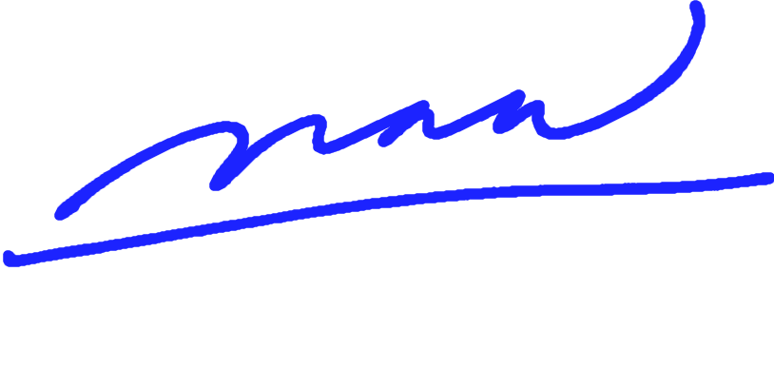
Nghị quyết này đã được Hội đồng nhân dân tỉnh Lai Châu khóa XVI, kỳ họp thứ hai thông qua ngày 22 tháng 4 năm 2026./.

Nơi nhận:  - Ủy ban Thường vụ Quốc hội, Chính phủ;  - Ủy ban Công tác Đại biểu;  - Văn phòng Quốc hội, Văn phòng Chính phủ;  - Bộ Nội vụ;  - Cục Kiểm tra văn bản và Tổ chức thi hành pháp luật - Bộ Tư pháp;  - Thường trực tỉnh ủy;  - Đoàn đại biểu Quốc hội tỉnh;  - Thường trực HĐND, UBND, UBMTTQVN tỉnh;  - Đại biểu HĐND tỉnh;  - Các sở, ban, ngành tỉnh;  - Thường trực HĐND, UBND các xã, phường;  - Công báo tỉnh, Cổng thông tin điện tử tỉnh;  - Lưu: VT. | 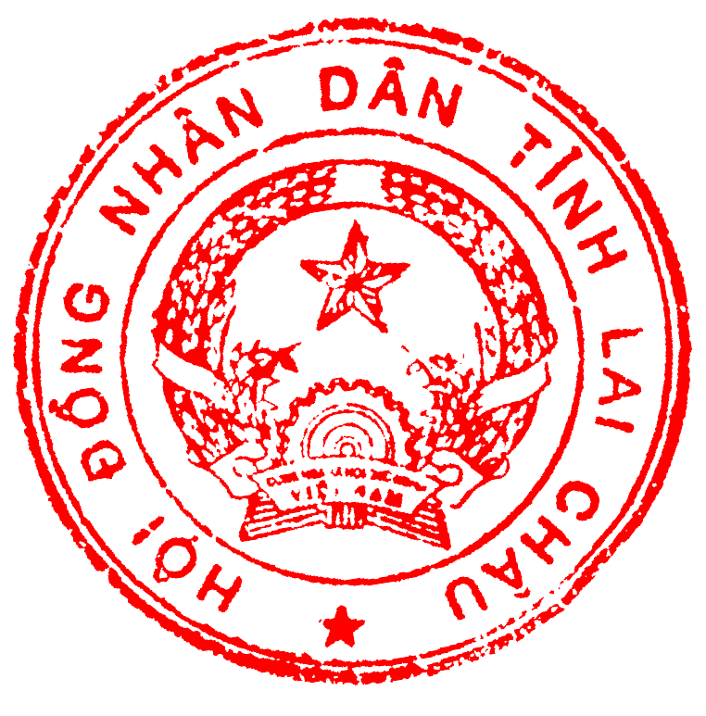  CHỦ TỊCH  Lê Minh Ngân

2

